**Associazione Lacaniana Internazionale**

**Roma**

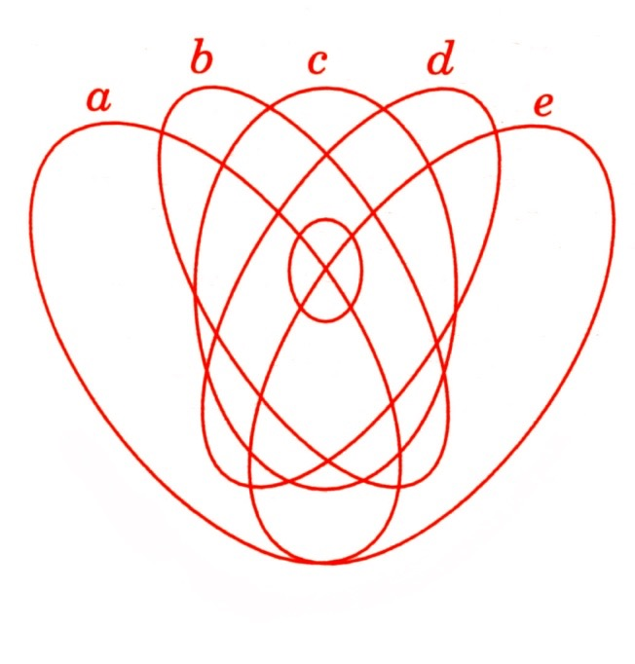

membro dell’association lacanienne

internationale di parigi

e

di ali-in-italia

S E M I N A R I

C O N F E R E N Z E

PRESENTAZIONE DI LIBRI

2018 – 2019

**Preparazione al Seminario d’estate 2019**

**1)** **Studio del IV Seminario “ *La relazione d’oggetto* ” di J.Lacan**

**- Responsabile:**

Janja Jerkov

[**janja.jerkov@gmail.com**](mailto:janja.jerkov@gmail.com)**; cell.: (0039) 333 1979019**

- ogni quindici giorni dalle 10.30 a 12.00

**-Inizio: sabato 22 settembre 2018**

**- Luogo:** Dipartimento di Studi Europei, Americani e Interculturali. Facoltà di Lettere, 3° piano. Piazzale Aldo Moro 5 – Roma

**Argomentazione:**

L’obiettivo di questo lavoro è quello di approfondire i temi sollevati da questo seminario che richiedono una maggiore chiarezza e consolidazione delle basi cliniche.

**____________________________________________________________**

**Preparazione al Seminario d’estate 2019**

**2) Lettura del Seminario IV -  *“La relazione d’oggetto” -*  di J. Lacan**

*-*Responsabili:

Johanna Vennemann 0039 067096344

[**jvennemann@libero.it**](mailto:jvennemann@libero.it)

Blanca Sofia Bresani   0039 3387370721

[**blancasofiabresani@hotmail.it**](mailto:blancasofiabresani@hotmail.it)

Ogni quindici giorni dalle 17.30 alle 19.00

**Inizio:** **lunedì 15 ottobre 2018**

**Luogo:** Via Celimontana 15 - Roma

**Argomentazione :**

Lacan, nel suo ritorno a Freud, si appoggia sui casi clinici freudiani per analizzare la relazione d’oggetto; in questo seminario rilegge il caso di fobia del piccolo Hans e il caso della giovane omossessuale e affronta la posizione della madre nel narcisismo del bambino.

**____________________________________________________________Gruppo di studio**

**5) Topologia**

**RSI: d’Un Nome del Padre ai Nomi del padre. Quali sfide?**

**- Responsabili:**

Janja Jerkov

[**janja.jerkov@gmail.com**](mailto:janja.jerkov@gmail.com)**; cell. (0039) 333 1979019**

Thatyana Pitavy

[**thatyana.pitavy@yahoo.fr**](mailto:thatyana.pitavy@yahoo.fr)

**- ogni due mesi :**  **20/10**, 15/12, 02/03, 13/04, 15/06, dalle 10.00 alle 13.00

**- Inizio : sabato 20 ottobre 2018 - ore10.00**

**- Luogo:**Dipartimento di Studi Europei, Americani e Interculturali. Facoltà di Lettere, 3° p. Piazzale Aldo Moro 5 – Roma

**Argomentazione:**

Si tratta di mettere la clinica alla prova dei progressi della teoria lacaniana, a partire dal nodo borromeo a tre e quattro registri.

**____________________________________________________________Gruppo di studio**

**4) Traduzione e commenti di casi clinici**

**- Responsabile:**

Cristiana Fanelli

[**cristiana.fanelli@virgilio.it**](mailto:cristiana.fanelli@virgilio.it)

**- Inizio: novembre 2018**

**- Luogo:**Via Pisa, 38 – Roma

**Argomentazione:**

La finalità di questo gruppo è di continuare un lavoro già avviato di traduzione e commenti di casi clinici, ma avendo per obiettivo pubblicazioni che lascino tracce.

**____________________________________________________________**

**Presentazione di libri**

**6) Presentazione del libro di Nazir Hamad ,** *“ La Lingua e la Frontiera”* - Ed. Marcianum Press, Venezia, 2016.

**- Responsabile:**

Blanca Sofia Bresani

[**blancasofiabresani@gmail.com**](mailto:blancasofiabresani@gmail.com)**; (0039) 338 7370721**

**- quando: venerdì 30 novembre 2018, alle ore 18.30**

**- luogo:** Istituto francese – Centre Saint Louis – Largo Toniolo, 20/22 – 00186 – Roma

**Argomentazione:**

L’autore affronta i problemi posti dal nome di famiglia straniero, oltre che la relazione con il padre, con la lingua e quella del poliglottismo, tutto questo come sfida del mondo moderno alla questione dell’identità e dell’immigrato con le proprie radici.

**____________________________________________________________**

**Ciclo di Conferenze con Charles Melman**

**a cura di Cristiana Fanelli e**

**con la collaborazione del Laboratorio Freudiano - Roma**



**20/10/2018 (sabato - ore 17.30 a 19.30)**

“ Padre, perché non mi hai abbandonato?”

Charles Melman e Marc Morali

**26/01/2019 (sabato – ore 17.30 a19.30 )**

“Il cittadino può essere ancora padrone del proprio destino?”

Charles Melman e Nicola Zamperini

**25/05/2019 (sabato - ore 17.30 a 19.30)**

“ Trump, figlio di internet?”

Charles Melman

Per maggiori informazioni contattare la segretaria Dott.ssa Blanca Sofia Bresani

[blancasofiabresani@gmail.com](mailto:blancasofiabresani@gmail.com) - cell.: 338 7370721